ASUNCIÓN Y FOZ DE IGUAZÚ

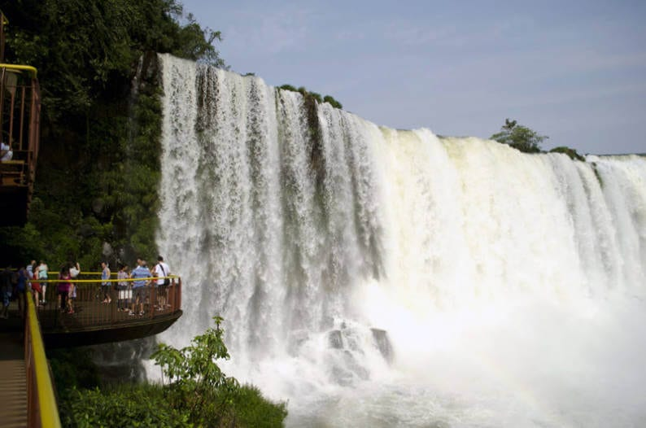
6 DIAS / 5 NOCHES
INCLUYE
ASUNCIÓN
- Traslado aeropuerto - Hotel en Asunción
- 01 noche de alojamiento con desayuno
- Traslado hotel - terminal de buses de Asunción
- Ticket de bus regular Asunción – Foz
FOZ DE IGUAZÚ
- Traslado terminal de buses Foz - Hotel en Foz
- 3 noches de alojamiento con desayuno
- Tour Cataratas brasileras, sin entrada
- 01 almuerzo en Puerto Canoas (sin bebidas)
- Tour Parque de las Aves, sin entrada
- Tour Cataratas argentinas, sin entrada
- Tour Hito de las 3 fronteras, sin entradas
- Tour de compras en Duty Free (Argentina)
- 1 entrada para un atractivo del complejo DREAMLAND. A elegir entre Museo de Cera o Maravillas del mundo o Dreams icebar o Valle de los Dionosaurios o Dreams Motor Show;
- Rueda de la Fortuna / Rueda Gigante (sin entradas)
- Traslado Hotel en Foz - terminal de buses de Foz
- Ticket de bus regular Foz de Iguazú – Asunción
ASUNCIÓN
- Traslado terminal de buses de Asunción - Hotel en Asunción
- 1 noche de alojamiento con desayuno
- Traslado Hotel en Asunción - aeropuerto Asunción

PRECIOS POR PERSONA EN DOLARES AMERICANOS
HOTEL ASU / FOZ | VIGENCIA | SIMPLE | DOBLE | TRIPLE
Dazzler (ASU)  Golden Park (FOZ) | Al 20Dic | 713 | 556 | 394
 | Noche Adicional ASU | 116 | 62 | 56
 | Noche Adicional FOZ | 52 | 32 | 23
Excelsior (ASU)  Continental Inn (FOZ) | Al 20Dic | 715 | 494 | 423
 | Noche Adicional ASU | 106 | 74 | 56
 | Noche Adicional FOZ | 61 | 36 | 29
Portal del Sol (ASU)  Cataratas Park (FOZ) | Al 20Dic | 534 | 376 | 327
 | Noche Adicional ASU | 53 | 44 | 36
 | Noche Adicional FOZ | 35 | 21 | 18
Los Alpes Sta Teresa (ASU)  Luz Hotel (FOZ) | Al 20Dic | 620 | 402 | 344
 | Noche Adicional ASU | 86 | 48 | 40
 | Noche Adicional FOZ | 44 | 24 | 20
Precios sujetos a disponibilidad y reconfirmación al momento de efectuar la reserva.
Servicios en regular. Mínimo 2 personas viajando juntas. Aplica suplemento pasajero viajando solo.
Valores NO APLICAN para fechas festivas en Brasil.

SI ESTE PROGRAMA NO ESTÁ DE ACUERDO A LO QUE NECESITAS, CON MUCHO GUSTO PREPARAREMOS UNO A TU MEDIDA. ¡COMUNÍCATE CON NOSOTROS!!!

